**Практическая работа 1**

Знакомство с сервисом figma. Основы работы

**Цель работы:**

Освоить основные принципы работы в Figma, научиться создавать и редактировать макеты, использовать базовые инструменты и функции сервиса.

**Необходимые материалы:**

* Компьютер с доступом в интернет
* Аккаунт в Figma (можно зарегистрироваться бесплатно на [figma.com](https://www.figma.com))
* Браузер Google Chrome

**Задания:**

1. **Регистрация и создание нового проекта**

* Перейдите на [figma.com](https://www.figma.com) и создайте аккаунт, если у вас его нет.
* После входа в систему нажмите кнопку "New design file" для создания нового проекта.

1. **Знакомство с интерфейсом Figma**

* Обратите внимание на основные части интерфейса:
* Левая панель: содержит список слоев и страниц проекта.
* Верхняя панель инструментов: включает инструменты для создания и редактирования объектов. В онлайн версии приложения панель элементов расположена снизу
* Правая панель свойств: отображает свойства выбранного объекта и позволяет их изменять.

1. **Создание фрейма (кадра)**

* Выберите инструмент "Frame" (быстрая клавиша "F") на верхней панели инструментов.
* Нарисуйте фрейм на холсте или выберите предустановленный размер на правой панели, например, "Desktop" для создания фрейма размером 1440x1024 пикселя.

1. **Добавление фигур**

* Выберите инструмент "Rectangle" (быстрая клавиша "R") и нарисуйте прямоугольник внутри фрейма.
* На правой панели свойств измените размеры прямоугольника, например, установите ширину 200 пикселей и высоту 100 пикселей.
* Измените цвет заливки прямоугольника, нажав на квадрат цвета в разделе "Fill" и выбрав желаемый цвет.

1. **Добавление текста**

* Выберите инструмент "Text" (быстрая клавиша "T") и щелкните внутри прямоугольника.
* Введите текст, например, "Нажми меня".
* На правой панели свойств измените размер шрифта, например, установите 24 пункта, и выберите стиль "Bold" для жирного начертания.
* Выровняйте текст по центру прямоугольника с помощью инструментов выравнивания на верхней панели.

1. **Создание кнопки с использованием Auto Layout**

* Выберите текст и прямоугольник, затем нажмите Shift + A, чтобы создать Auto Layout.
* На правой панели свойств установите внутренние отступы (Padding) и расстояние между элементами (Spacing) по своему усмотрению.

1. **Создание компонента**

* Выберите созданную кнопку и нажмите Ctrl + Alt + K (или правый клик → Create Component), чтобы превратить ее в компонент.
* Создайте несколько экземпляров компонента, удерживая Alt и перетаскивая кнопку.

1. **Экспорт элементов**

* Выберите один из экземпляров кнопки.
* На правой панели свойств в разделе "Export" нажмите кнопку "+", выберите формат PNG и нажмите "Export".

**Дополнительное задание:**

После освоения работы с прямоугольником, разработайте наглядную макет-лекцию, используя все остальные доступные фигуры. Добавьте на фрейм отличающийся от предыдущего текст и преобразуйте фигуры в компоненты.

Пример созданного фрейма:

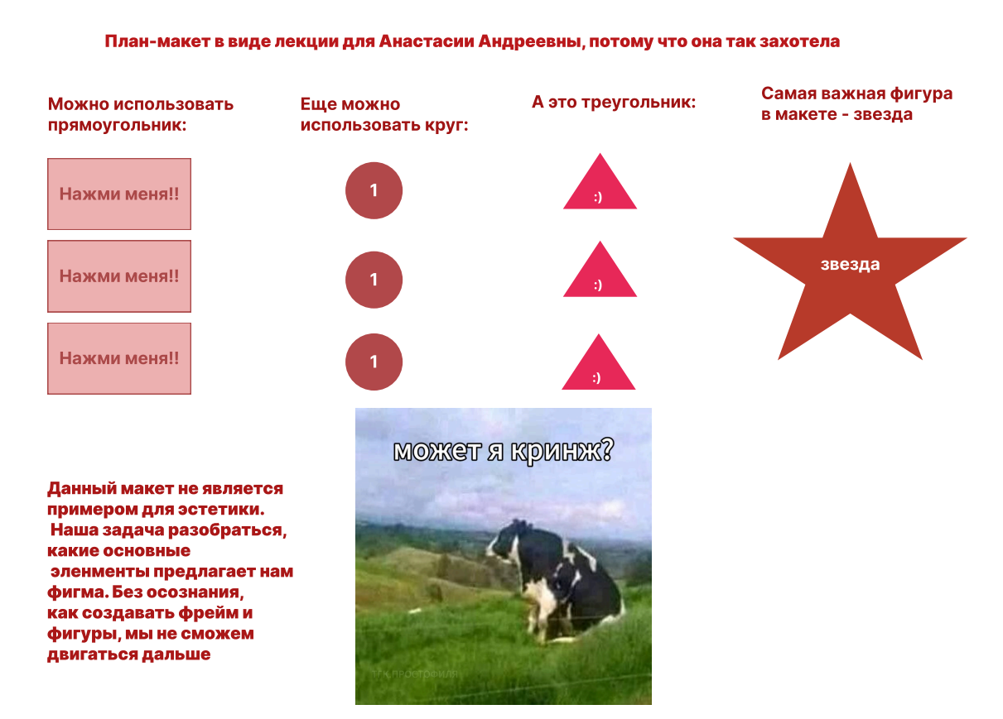

<https://www.figma.com/design/MMlX3kpF2llWAiBZPeNgRk/Untitled?node-id=0-1&m=dev&t=ektqZasgBkaVWFd3-1>